LANDGANGSINFORMATIONEN ST JOHN´S / ANTIGUA

|  |  |
| --- | --- |
| **Montag,**  **28.10.2024** | **St. John's** ist die Hauptstadt von Antigua, einer der beiden Hauptinseln des Staates Antigua und Barbuda in der Karibik. Die Stadt wurde im Jahr 1632 gegründet und ist nach dem heiligen Johannes benannt. St. John's hat eine reiche Geschichte, die stark von der kolonialen Vergangenheit geprägt ist. Sie ist bekannt für ihre lebendige Kultur, ihre charmante Architektur und ihre historischen Sehenswürdigkeiten. Die Stadt bietet hervorragende Einkaufsmöglichkeiten, insbesondere auf dem **Heritage Quay** [], wo Besucherinnen und Besucher eine Vielzahl von Duty-Free-Shops finden, die von Schmuck bis zu Parfums reichen. St. John's ist auch berühmt für seine lebhaften Festivals, darunter das Antigua Carnival, das normalerweise im Juli und August gefeiert wird und eine Vielzahl von Paraden, Musik und Tanz umfasst. St. John's ist leicht erreichbar über den V.C. Bird International Airport, der internationale Flüge aus verschiedenen Ländern anbietet. Das Klima ist tropisch, mit warmen Temperaturen das ganze Jahr über und einer Regenzeit, die typischerweise von Mai bis November dauert. Erwarten Sie bitte keine europäische Pünktlichkeit und Zuverlässigkeit von den Einheimischen. Hier läuft die Zeit anders. Ungeduld oder Unhöflichkeit führen oft zu Verwunderung oder Missmut bei den Einheimischen.  **Ein weiterer Hinweis** ist der Manchineelbaum, der an vielen Stränden wächst. Wenn es regnet, sollten Sie keinen Schutz unter diesem Baum suchen, da das Wasser die giftigen ätherischen Öle der Blätter und Früchte aufnimmt und Hautreizungen verursachen kann. **Denken Sie daran, Sonnencreme aufzutragen und einen Hut zu tragen, da die Sonne in der Karibik sehr stark sein kann.** |
| **Pier & Shuttle:**  **Taxi:**  **Tourist-Info:**  **Währung:**  **Sehenswertes:** | MS Amadea liegt im Antigua Cruise Port, an der Heritage Quay.  Das Zentrum schließt sich direkt an den Hafen an.  Taxis stehen in der Nähe der Pier bzw. im Stadtzentrum bereit bereit oder können unter der Nummer der **Antigua Taxi Association** gerufen werden. +12684625555 & +12684626200. Derzeit gibt es auf Antigua keinen **Uber-Service**.  Die offizielle Touristen-Information ist die **Antigua & Barbuda Tourism Authority** [i]. Diese befindet sich im Sir John E. St. Luce Finance & Conference Centre.Oder unter *www.antiguabarbuda.com*  Der **Ostkaribische Dollar (XCD)** ist die offizielle Währung des Staates Antigua und Barbuda; Der Wechselkurs ist an den US-Dollar (USD) gekoppelt. Kreditkarten werden bevorzugt.  In St. John's, Antigua, gibt es viele Sehenswürdigkeiten und Aktivitäten, die Sie unbedingt erleben sollten. Hier sind einige Highlights:  **Shirley Heights** [1] Ein Aussichtspunkt, der einen spektakulären Blick auf English Harbour und die umliegende Landschaft bietet. Besonders schön ist der Sonnenuntergang, und an den Wochenenden finden oft Partys mit Live-Musik und Grillbuffets statt. **St. John's Cathedral** [2] Diese beeindruckende Kathedrale im neoklassizistischen Stil ist eines der bekanntesten Wahrzeichen der Stadt. Die Kathedrale bietet eine wunderschöne Architektur und einen ruhigen Innenraum, der zum Verweilen einlädt. **Museum of Antigua and Barbuda** [3] bietet einen tiefen Einblick in die Geschichte und Kultur der Inseln. Hier können Sie Artefakte, Kunstwerke und Ausstellungen über die indigene Bevölkerung, die Kolonialzeit und die Entwicklung der Inseln entdecken. **Dickenson Bay** [4] Einer der beliebtesten Strände in Antigua, bekannt für seinen feinen Sand und das klare Wasser. Hier können Sie schwimmen, schnorcheln oder einfach nur entspannen. Es gibt auch viele Restaurants und Wassersportmöglichkeiten.  In St. John's, Antigua, gibt es eine Vielzahl **kulinarischer Highlights**, die die reiche karibische Küche widerspiegeln. Hier sind einige der besten Gerichte und Getränke, die Sie unbedingt probieren sollten:  **Jerk Chicken:** Dieses würzige Gericht, das ursprünglich aus Jamaika stammt, wird auch in Antigua gerne zubereitet. Das Hähnchen wird mit einer speziellen Marinade mariniert und gegrillt. **Fungi:** Ein traditionelles Gericht aus Maismehl, ähnlich wie Polenta, das oft als Beilage zu verschiedenen Fleisch- und Fischgerichten serviert wird. **Coconut Cake**: Ein saftiger Kuchen, der mit Kokosnuss zubereitet wird und häufig als Dessert serviert wird. **Karibisches Bier**: Probieren Sie lokale Biere wie "**Carib**" oder "**Presidente**", die gut zu den meisten Gerichten passen. |

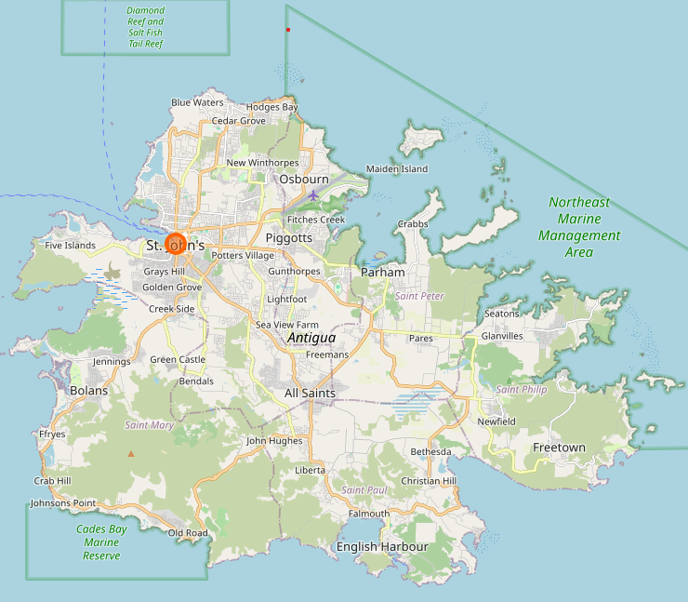

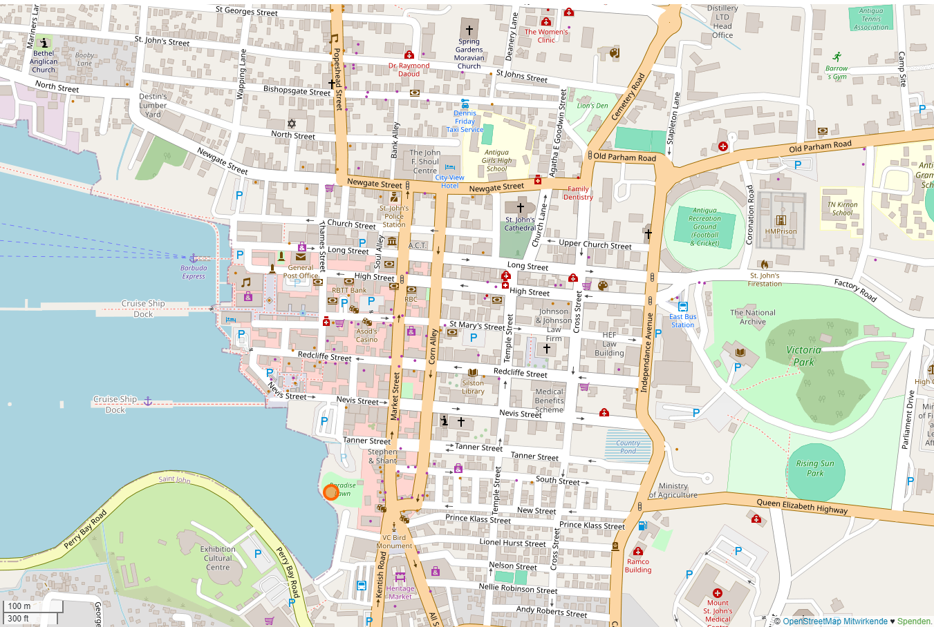

Weitere Informationen zu St. John´s Antigua finden Sie in der ***Phoenix-Reisen App*** und in Ihrem Marco-Polo Reiseführer ab Seite 89.

Ihre MS-Amadea Crew wünscht Ihnen unvergessliche Eindrücke.

4

1

3

2

MS Amadea

i

Torre di Ligny